**МИНОБРНАУКИ РОССИИ**

**Санкт-Петербургский государственный**

**электротехнический университет**

**«ЛЭТИ» им. В.И. Ульянова (Ленина)**

**Кафедра МО ЭВМ**

отчет

**по лабораторной работе №1**

**по дисциплине «Организация ЭВМ и систем»**

Тема: **Трансляции, отладка и выполнение программ на языке Ассемблера.**

|  |  |  |
| --- | --- | --- |
| Студент гр. 1303 |  | Попандопуло А. Г. |
| Преподаватель |  | Ефремов М.А. |

Санкт-Петербург

2022

## Цель работы.

Изучение работы простейших программ на языке Ассемблера, практика в работе с отладчиком.

**Задание.**

Часть 1

1. Просмотреть программу hello1.asm, которая формирует и выводит на экран приветствие пользователя с помощью функции ОС MSDOS, вызываемой через прерывание с номером 21H (команда Int 21h).

Выполняемые функцией действия и задаваемые ей параметры - следующие:

- обеспечивается вывод на экран строки символов, заканчивающейся знаком "$";

- требуется задание в регистре ah номера функции, равного 09h, а в регистре dx - смещения адреса выводимой строки;

- используется регистр ax и не сохраняется его содержимое.

2.Разобраться в структуре и реализации каждого сегмента программы. Непонятные фрагменты прояснить у преподавателя. Строку-приветствие преобразовать в соответствии со своими личными данными.

3. Загрузить файл hello1.asm из каталога Задания в каталог Masm.

4. Протранслировать программу с помощью строки > masm hello1.asm c созданием объектного файла и файла диагностических сообщений (файла листинга). Объяснить и исправить синтаксические ошибки, если они будут обнаружены транслятором. Повторить трансляцию программы до получения объектного модуля.

5. Скомпоновать загрузочный модуль с помощью строки > link hello1.obj с созданием карты памяти и исполняемого файла hello1.exe.

6. Выполнить программу в автоматическом режиме путем набора строки > hello1.exe убедиться в корректности ее работы и зафиксировать результат выполнения в протоколе.

7. Запустить выполнение программы под управлением отладчика с помощью команды > afd hello1.exe

### Часть 2

## Выполнить пункты 1 - 7 части 1 настоящего задания применительно к программе hello2.asm, приведенной в каталоге Задания, которая выводит на экран приветствие пользователя с помощью процедуры WriteMsg, а также использует полное определение сегментов. Сравнить результаты прогона под управлением отладчика программ hello1 и hello2 и объяснить различия в размещении сегментов.

Ход работы.

Трансляция hello1.asm с созданием объектного файла hello1.obj – рис.1

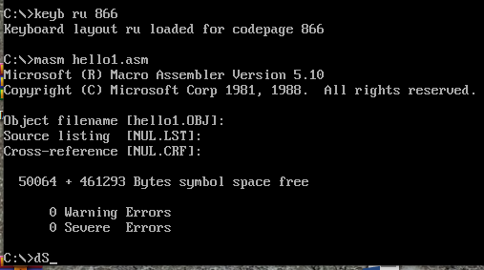

Рис.1

Скомпоновка загрузочного модуля с созданием исполняемого файла hello1.exe и его запуск: (рис.2)

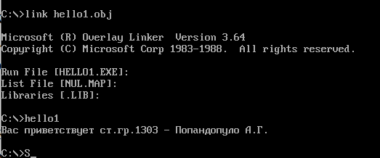

Рис. 2

Аналогичные действия с файлом hello2.asm представлены на рис.3 и рис.4

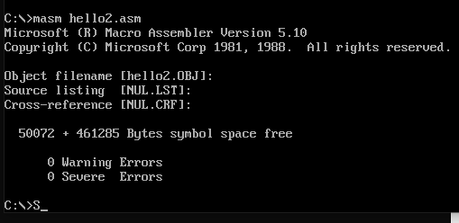

Рис. 3

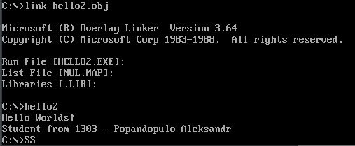

Рис. 4

Посредством отладчика, программы были выполнены пошагово, в таблицах представлены соответствующие протоколы.

Файл hello1.asm:

|  |  |  |  |  |  |
| --- | --- | --- | --- | --- | --- |
| Адрес команды | Символический код команды | 16-ричный код команды | | Содержимое регистров и ячеек памяти | |
| До выполнения | После выполнения |
| 0000 | mov ax,1a07 | b8 07 1a | (ax) = 0000  (ip) = 0010 | | (ax) = 1a07  (ip) = 0013 |
| 0003 | mov ds,ax | 8e d8 | (ds) = 19f5  (ip) = 0013 | | (ds) = 1a07  (ip) = 0015 |
| 0005 | mov dx,0000 | ba 00 00 | (ip) = 0015  (dx) = 0000 | | (ip) = 0018  (dx) = 0000 |
| 0008 | mov ah,09 | b4 09 | (ax) = 1a07  (ip) = 0018 | | (ax) = 0907  (ip) = 001a |
| 000а | int 21 | cd 21 | (ip) = 001a | | (ip) = 001c |
| 000c | mov ah,4c | b4 4c | (ax) = 0907  (ip) = 001c | | (ax) = 4c07  (ip) = 001e |
| 000e | int 21 | cd 21 | (ax) = 4c07  (ds) = 1a07  (cx) = 006b  (ip) = 001e | | (ax) = 0000  (cx) = 0000  (ds) = 19f5  (ip) = 0010 |

Таблица 1

Файл hello2.asm:

|  |  |  |  |  |
| --- | --- | --- | --- | --- |
| Адрес команды | Символический код команды | 16-ричный код команды | Содержимое регистров и ячеек памяти | |
| До выполнения | После выполнения |
| 0005 | push ds | 1e | stack(+0) = 0000  (ip) = 0005  (sp) = 0018 | stack(+0) = 19f5  (ip) = 0006  (sp) = 0016 |
| 0006 | sub ax,ax | 2b c0 | (ip) = 0006  (ax) = 0000 | (ip) = 0008  (ax) = 0000 |
| 0008 | push ax | 50 | (ip) = 0008  (sp) = 0016  stack(+0) = 19f5  stack(+2) = 0000 | (ip) = 0009  (sp) = 0014  stack(+0) = 0000  stack(+2) = 19f5 |
| 0009 | mov ax,1a07 | b8 07 1a | (ax) = 0000  (ip) = 0009 | (ax) = 1a07  (ip) = 000c |
| 000c | mov ds,ax | 8e d8 | (ds) = 19f5  (ip) = 000c | (ds) = 1a07  (ip) = 000e |
| 000e | mov dx,0000 | ba 00 00 | (ip) = 000e  (dx) = 0000 | (ip) = 0011  (dx) = 0000 |
| 0011 | call 0000 | e8 ec ff | (ax) = 1a07  (ip) = 0011  (sp) = 0014  stack(+0) = 0000  stack(+2) = 19f5  stack(+4) = 0000 | (ax) = 0907  (ip) = 0000  (sp) = 0012  stack(+0) = 0014  stack(+2) = 0000  stack(+4) = 19f5 |
| 0000 | mov ah, 09 | b4 09 | (ax)=1a07  (ip) = 0000 | (ax)=0907  (ip) = 0002 |
| 0002 | int 21h | cd 21 | (ip) = 0002 | (ip) = 0004 |
| 0004 | ret | c3 | (ip) = 0004  (sp) = 0012  stack(+0) = 0014  stack(+2) = 0000  stack(+4) = 19f5 | (ip) = 0014  (sp) = 0014  stack(+0) = 0000  stack(+2) = 19f5  stack(+4) = 0000 |
| 0014 | mov dx,0010 | ba 10 00 | (ip) = 0014  (dx) = 0000 | (ip) = 0017  (dx) = 0010 |
| 0017 | call 0000 | e8 e6 ff | (ip) = 0017  (dx) = 0010  (sp) = 0014  stack(+0) =0000  stack(+2) = 19f5  stck(+4) = 0000 | (ip) = 0000  (dx) = 0010  (sp) = 0012  stack(+0) =001a  stack(+2) = 0000  stck(+4) = 19f5 |
| 0000 | mov ah, 9 | b4 09 | (ip) = 0000 | (ip) = 0002 |
| 0002 | int 21 | cd 21 | (ip) = 0002 | (ip) = 0004 |
| 0004 | ret | c3 | (ip) = 0004  (sp) = 0012  stack(+0) = 001a  stack(+2) = 0000  stack(+4) = 19f5 | (ip) = 001a  (sp) = 0014  stack(+0) = 0000  stack(+2) = 19f5  stack(+4) = 0000 |
| 001a | ret far | cb | (ip) = 001a  (cs) = 1a0a  (sp) = 0014  stack(+0) = 0000  stack(+2) = 19f5 | (ip) = 0000  (cs) = 19f5  (sp) = 0018  stack(+0) = 0000  stack(+2) = 0000 |
| 0000 | int 20 | cd 20 | (ax) = 0907  (dx) = 0010  (cs)=19f5  (ds) =1a07  (ip) = 0000  (cx) = 006b | (ax) = 0000  (dx) = 0000  (cs)=1a0a  (ds) =19f5  (ip) = 0005  (cx) = 0000 |

## Таблица 2

Вывод: в ходе лабораторной работы была изучена структура простейших программ языке Ассемблер. Выполнены трансляция, линковка и выполнение программы, а также ее изучение в отладчике.

# Приложение А Исходный код программы

hello1.asm

; HELLO1.ASM - упрощенная версия учебной программы лаб.раб. N1

; по дисциплине "Архитектура компьютера"

; *****************************************************************

; Назначение: Программа формирует и выводит на экран приветствие

; пользователя с помощью функции ДОС "Вывод строки"

; (номер 09 прерывание 21h), которая:

; - обеспечивает вывод на экран строки символов,

; заканчивающейся знаком "$";

; - требует задания в регистре ah номера функции=09h,

; а в регистре dx - смещения адреса выводимой

; строки;

; - использует регистр ax и не сохраняет его

; содержимое.

; ******************************************************************

DOSSEG ; Задание сегментов под ДОС

.MODEL SMALL ; Модель памяти-SMALL(Малая)

.STACK 100h ; Отвести под Стек 256 байт

.DATA ; Начало сегмента данных

Greeting LABEL BYTE ; Текст приветствия

DB 'Вас приветствует ст.гр.1303 - Попандопуло А.Г.',13,10,'$'

.CODE ; Начало сегмента кода

mov ax, @data ; Загрузка в DS адреса начала

mov ds, ax ; сегмента данных

mov dx, OFFSET Greeting ; Загрузка в dx смещения

; адреса текста приветствия

DisplayGreeting:

mov ah, 9 ; # функции ДОС печати строки

int 21h ; вывод на экран приветствия

mov ah, 4ch ; # функции ДОС завершения программы

int 21h ; завершение программы и выход в ДОС

END

hello2.asm

; HELLO2 - Учебная программа N2 лаб.раб.#1 по дисциплине "Архитектура компьютера"

; Программа использует процедуру для печати строки

;

; ТЕКСТ ПРОГРАММЫ

EOFLine EQU '$' ; Определение символьной константы

; "Конец строки"

; Стек программы

ASSUME CS:CODE, SS:AStack

AStack SEGMENT STACK

DW 12 DUP('!') ; Отводится 12 слов памяти

AStack ENDS

; Данные программы

DATA SEGMENT

; Директивы описания данных

HELLO DB 'Hello Worlds!', 0AH, 0DH,EOFLine

GREETING DB 'Student from 1303 - Popandopulo Aleksandr$'

DATA ENDS

; Код программы

CODE SEGMENT

; Процедура печати строки

WriteMsg PROC NEAR

mov AH,9

int 21h ; Вызов функции DOS по прерыванию

ret

WriteMsg ENDP

; Головная процедура

Main PROC FAR

push DS ;\ Сохранение адреса начала PSP в стеке

sub AX,AX ; > для последующего восстановления по

push AX ;/ команде ret, завершающей процедуру.

mov AX,DATA ; Загрузка сегментного

mov DS,AX ; регистра данных.

mov DX, OFFSET HELLO ; Вывод на экран первой

call WriteMsg ; строки приветствия.

mov DX, OFFSET GREETING ; Вывод на экран второй

call WriteMsg ; строки приветствия.

ret ; Выход в DOS по команде,

; находящейся в 1-ом слове PSP.

Main ENDP

CODE ENDS

END Main